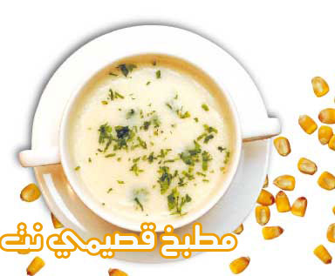 حساء الكريم والذرة

المكونات - الكمية

ذرة حلوة 150غ

مرق الدجاج 75غ

ذرة حب 50 غ

كريما طازجة 100غ

طحين 50غ

زبدة 50غ

زيت نباتي ملعقة كبيرة

بقدونس ناعم بحسب الرغبة

ملح وبهار بحسب الرغبة

الطريقة

1. ضعي الذرة الحلوة مع مرق الطيور في خلاط كهربائي واخفقيهما لمدة دقيقتين بأعلى سرعة.

2. ضعي الزبدة والزيت النباتي في قدر على نار هادئة، وأضيفي الطحين وحركي المكونات بملعقة خشبية لمدة دقيقتين.

3. أضيفي 400 غ من المياه مع مواصلة التحريك.

4. أضيفي مرق الطيور والذرة الحلوة ورشي الملح والبهار بحسب الرغبة.

5. اتركيها على نار خفيفة لمدة 10 دقائق ثم زينيها بالبقدونس الناعم.

6. يقدم هذا الحساء مع الرز، أو البطاطا والخضار.

